TALLLER GRADO SEGUNDO.

Indicador de desempeño:
Exploro la práctica de diferentes juegos individuales y grupales.
Tema: Juegos de mesa y de aprovechamiento del tiempo libre.

Nota 1: Las fotos del trabajo debe ser enviado al correo juliangov@campus.com.co con el nombre de la niña y grado.
Juegos de mesa y de aprovechamiento del tiempo libre.
Los juegos de mesa generalmente tienen un enfoque recreativo y socializador, ya que la mayoria de estos uselen tener como minimo la participación de 2 jugadores,y dependiendo de la dificultad del juego este tienen restriciones de edad, tambien todo juego de pesa tiene un limite maxímo de participantes para que el juego pueda ser más fluido y se pueda realizar de duena mañera.
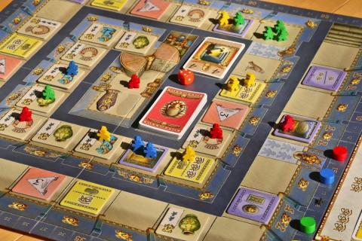

Actividad.
- Resuelve las siguientes pregunta:
- ¿Cuál es tu juego de mesa favorito?
- Explica ¿Cómo se juega tu juego favorito?
- ¿Qué elementos tiene tu juego de mesa favorito?
- Realiza un juego de memoria para jugar en casa:
- Materiales: 1/8 de cartulina o cartón paja, lápiz, colores, regla, tijera y lápiz y la ayuda de un adulto.
- Realización:
Primero con el lápiz y la regla, trazamos en el cartón paja o cartulina, una línea divisoria por la mitad y luego trazamos 3 líneas paralelas del mismo tamaño a la línea del medio, como en el ejemplo que se ve a continuación.

Luego en los cuadros dibujamos lo siguientes:
2 conos.
2 balones.
2 aros.
2 cuerdas.
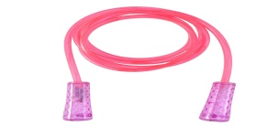

Por último recorta por las líneas para separar los cuadros y luego puedes jugar con él volteando los y revolviendo para que busques las parejas.

